Hạ Tuần Tháng Tư
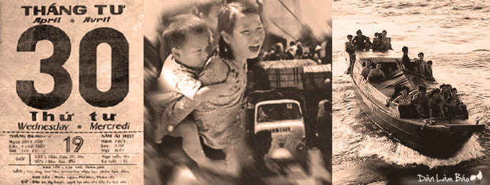
Lại đến ngày 30 tháng tư. Ngày này chẳng khác nào một cây đinh ghim vào đầu của những người Việt Nam. Phải nói rõ là những người Việt Nam nạn nhân của bên chiến thắng. Tôi cũng bị cây đinh ấy ghim vào đầu gần nửa thế kỷ rồi và cứ mỗi lần ngày này đến là trong đầu lại nổi lên cơn đau làm nhức nhối vô cùng. Viết về cây đinh làm nhức nhối này đã phải tốn triệu triệu trang giấy. Với tôi, vào ngày này, nhiều lần cũng đã thử viết về nó nhưng rồi chẳng viết được điều gì vì mỗi khi ngồi vào bàn để gõ lên bàn phím thì đầu óc lại hoang mang xáo trộn với không biết bao nhiêu hình ảnh xưa quay cuồng hiện về trong khoảng thời gian có những cuộc di tản khởi đầu từ cao nguyên và sau đó là miền Trung. Lúc đó tôi đang làm việc tại Sài Gòn và chứng kiến một số diễn biến xảy ra trong một phạm vi hạn hẹp mà tôi chứng kiến trong những ngày cuối cùng của Sài Gòn trước khi lọt vào tay những người tự cho mình là “kẻ đi giải phóng”. Tôi viết đôi điều về công việc của tôi vào những ngày cuối của tháng tư của 49 năm về trước.
Tin tức chiến cuộc dồn dập từng giờ tràn trên các mặt báo phát hành tại thủ đô khiến cho dân chúng càng hoang mang. Những tin hành lan truyền miệng tung ra khắp nơi lại càng làm cho sinh hoạt của người dân thủ đô thêm hoảng loạn. Thêm vào đó, đài BBC và ngay cả đài VOA đã đưa tin có lợi cho việt cộng, về sau họ bị tố cáo là dẫn đường cho cộng sản tràn vào miền Nam, điều này theo tôi có lẽ không sai sự thật là mấy. Những ai sống ở Sài Gòn vào những ngày này đều chứng kiến cảnh sinh hoạt hỗn loạn diễn ra khắp nơi. Trong thời gian này tôi có cơ hội tham dự vào công cuộc cứu trợ cho đồng bào chạy loạn từ Cao nguyên và miền Trung đổ về các tỉnh lân cận thủ đô Sài Gòn, tôi tiếp tay cho một cơ quan từ thiện chuyên giúp người tỵ nạn Việt Nam. Cơ quan này có tên là The World Alliance of YMCA Services in Việt Nam, trụ sở tại số 89 đường Tự Đức, Đa Kao quận nhất. Trụ sở chính của cơ quan này đóng ở Genève, Thụy sĩ. Tôi được văn phòng Quốc hội VNCH cấp giấy phép di chuyển trong giờ giới nghiêm tại thủ đô nên tôi có thể đi đây đi đó một cách dễ dàng và khi đến các địa phương cũng được chính quyền sơ tại dành cho mọi sự dễ dãi. Các điểm tập trung đồng bào tỵ nạn cộng sản do chính quyền địa phương thành lập để tiếp nhận đồng bào các nơi chạy về có nơi tạm trú. Chính quyền lo cho họ có thức ăn hàng ngày cũng như chăm sóc y tế và nhiều dịch vụ cần thiết khác. Trong những tình huống khẩn cấp như vậy thì YMCA tập trung vào việc cứu trợ khẩn cấp là thiết yếu. Đã có một trung tâm của YMCA thành lập tại Rừng Lá (căn cứ 4) thuộc tỉnh Long Khánh vào mùa hè năm 1972 để tiếp nhận đồng bào tỵ nạn cộng sản chạy về từ An Lộc, tỉnh Bình Long khi nơi này lọt vào tay địch tháng tư 1972. Một trung tâm YMCA khác đặt tại xã Bình Hòa gần Thủ Dầu Một thuộc tỉnh Bình Dương nhằm giúp đỡ đồng bào nghèo tại địa phương qua các chương trình giúp vốn để phát triển về ngành trồng trọt và chăn nuôi. Hai trung tâm này thường xuyên nhận được những ngân khoản cố định để điều hành và sinh hoạt.
Ba địa điểm trại tỵ nạn mà tổ chức YMCA đến cứu trợ khẩn cấp là trại Phú Văn thuộc tỉnh Bình Dương, trại Long Điền thuộc tỉnh Phước Tuy (Bà Rịa) và thị xã Vũng Tàu. Đồng bào từ các tỉnh Bình Long, Phước Long chạy về trại Phú Văn, đồng bào cao nguyên và miền Trung chạy về Long Điền nếu tàu thuyền của họ tấp vào Long Hải, riêng Vũng Tàu tiếp nhận đồng bào theo các tàu di tản của quân đội.
Vào ngày 20 tháng tư, chúng tôi thuê một chiếc xe tải để chở 30 bao gạo, mỗi bao 100 ký đến trại tỵ nạn Phú Văn. Tôi là trưởng nhóm cùng với ba nhân viên YMCA lái chiếc Volkswagen (loại xe van) khởi hành 7 giờ sáng và phải mất hai tiếng đồng hồ mới đến nơi. Công việc của chúng tôi được thuận lợi khi các viên chức thuộc ty xã hội Bình Dương tiếp đón và cho chúng tôi biết tình hình của đồng bào tỵ nạn và công việc điều hành trại tỵ nạn. Họ đề nghị chúng tôi giao số gạo cho họ để họ phân phối cho đồng bào trong những ngày sắp tới. Tôi báo cho văn phòng YMCA biết về tình hình tại Phú Văn và ông Masaichi Yamashita là giám đốc điều hành YMCA tại Việt Nam đồng ý chuyển số gạo cho ban quản lý hành trại. Sau khi ký vào biên bản bàn giao, ông Long là trại trưởng hướng dẫn bốn anh em chúng tôi đi một vòng để thăm và quan sát một số sinh hoạt trong trại. Những chiếc lều nhà binh lớn được dựng lên xen lẫn với những căn nhà dã chiến được làm bằng cây và ván nhẹ, mái lợp bằng tôle. Ngoài nơi làm việc của nhân viên xã hội như một văn phòng, chúng tôi được hướng dẫn đi thăm trạm y tế, thăm lớp học cho trẻ em, thấy hai chiếc xe nhà binh chở nước đang đổ vào những thùng phuy đặt dọc theo các dãy lều trại. Dân tỵ nạn đi lãnh gạo và thức ăn, người khác đến phòng y tế để được khám bệnh và lãnh thuốc, một số thanh niên đang tụ tập ca hát, các em thiếu nhi đang đá banh ở một góc của sân trại. Chúng tôi rời trại để trở về hoạch định cho những chuyến công tác cứu trợ khác. Khi xe chúng tôi lăn bánh thì thấy từ bên ngoài có hai chiếc xe nhà binh chở nhiều người mặc thường phục cả nam lẫn nữ. Tôi nhìn vào đoàn xe thì thấy có hai ca sĩ đang ngồi bên trong nhìn ra. Đó là hai ca sĩ Họa Mi và Sơn Ca. Họ đến hát cho đồng bào tỵ nạn nghe. Chúng tôi không có cơ hội trở lại trại tỵ nạn Phú Văn lần thứ hai.
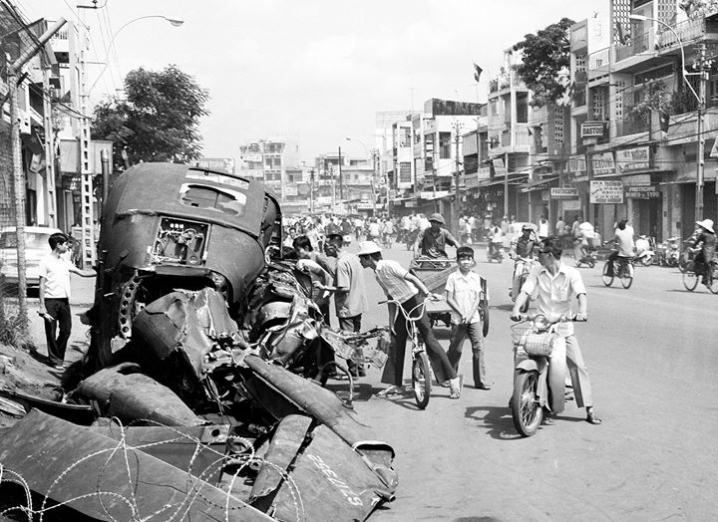
Ngày 22 tháng tư tôi cùng một số nhân viên YMCA đến trại tỵ nạn tại Long Điền. Tuy gọi là trại nhưng cơ sở này là một trường học gồm hai dãy lớp. Vì tình trạng an ninh bất ổn nên trường đã đóng cửa và chính quyền xử dụng nơi này đề làm nơi tiếp nhận đồng bào di tản từ miền trung vào bằng đường biển và ghe thuyền của họ tấp vào các bãi dọc theo bờ biển Long Hải. YMCA đã gửi sáu nhân viên xuống công tác tại đây từ đầu tháng tư. Họ ở lại đây trong suốt thời gian cứu trợ. Gạo dùng để cứu trợ được mua từ chợ Bà Rịa và được nhân viên YMCA và một số thiện nguyện viên địa phương nấu thành cơm để phân phát cho đồng bào cùng với thức ăn mỗi ngày. Những người ở trại này theo chính quyền địa phương cho biết đa số họ chỉ tạm trú trong vòng một hai hôm, sau đó họ sẽ tự tìm đường đi đến các nơi có thân nhân ở Sài Gòn hoặc các vùng lân cận. Nhóm chúng tôi xuống Long Điền có mang theo một thùng thuốc bổ và hai thùng sữa bột (creamer) để phát thêm cho đồng bào. Chính quyền địa phương đã cử năm lính địa phương quân đến để bảo vệ cho đồng bào và các nhân viên thiện nguyện cả ngày lẫn đêm. Đến giờ ăn cơm trưa, năm nhân viên YMCA hướng dẫn đồng bào xếp hàng theo thứ tự danh sách có sẵn nên không có cảnh chen lấn hay giành giật. Thực sự thành phần ở trại này đều thuộc thành phần khá giả từ miền Trung vào, họ mua hoặc thuê thuyền để di tản bằng đường biển, có nhiều người mang theo cả xe hai bánh, thậm chí tôi còn thấy cả xe hơi khi tôi ra bãi biển Long Hải để chứng kiến các thuyền cập bến trong những ngày trước đó. Có nhiều người khi vừa lên bờ họ không khai báo với chính quyền địa phương mà dùng honda hoặc xe hơi chạy thẳng về hướng Sài Gòn. Cũng cần nhắc là, ngoài đồng bào di tản từ miền Trung vào, còn có một số đồng bào chạy đến từ vùng Bưng Riềng, Đất Đỏ do việt cộng bắt đầu mở mặt trận nhằm tiến vào Bà Rịa. Đất Đỏ là nơi trước đó có một đơn vị lính Úc Đại Lợi trú đóng và đã từng đánh nhau với việt cộng nhiều trận lớn. Khi quân Úc rút đi sau hiệp định Paris thì Đất Đỏ luôn bị việt cộng uy hiếp và quấy nhiễu.
Lúc hai giờ chiều có một buổi họp nhân viên YMCA để kiểm điểm công việc trong những ngày qua cùng thảo luận công việc cho những ngày sắp tới. Theo lời khuyên của các thiện nguyện viên địa phương và lính địa phương quân, chúng tôi phải rời trại để trở về Sai Gòn trước ba giờ chiều. Nếu về trễ chúng tôi có thể bị việt cộng bắn tỉa dọc đường hoặc thậm chí có thể bị chận xe bắt người lùa vô rừng. Hai hôm sau chúng tôi nhận được tin là trại Long Điền giải tán vì những cuộc đụng độ diễn ra gần đó. Các nhân viên YMCA trở về Sài Gòn an toàn.
Theo dự định, chúng tôi sẽ đi Vũng Tàu ngày 24 tháng tư vì YMCA đang có một cơ sở được thiết lập vào đầu tháng tư nhằm giúp đồng bào từ miền Trung vào, đa số những người này đi trên những chiếc tàu chở quân đội di tản. Các tàu này cập bến ở cảng Rạch Dừa hoặc căn cứ hải quân ở Cát Lở. YMCA đã mướn một căn nhà đối diện với Ty Cảnh Sát Vũng Tàu để chứa gạo, nước mắm, muối, sữa bột, sữa đặt và thuốc men với dự định sẽ phân phối cho đồng bào sau khi họ được đưa vào tạm trú tại Trung Tâm Huấn Luyện Cán Bộ Quốc Gia ở Rạch Dừa. YMCA có một toán nhân viên túc trực tại đây và mỗi ngày họ vào Trung Tâm HLCBQG để nấu cơm phân phối cho đồng bào. Công việc chỉ thực hiện được hai tuần thì bị đình chỉ vì việt cộng đã bắt đầu chỉa mũi tấn công vào Vũng Tàu. Nhân viên YMCA được lệnh phải trở về Sài Gòn.
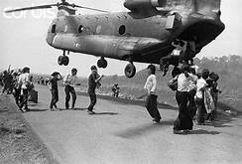

Trung tâm YMCA tại Rừng lá đã mất liên lạc khi mặt trận Long Khánh trở nên khốc liệt. Vào giữa tháng tư, chúng tôi lái xe đi Rừng Lá nhưng khi đến khu vực xã Bảo Toàn thì bị lính chận lại, lý do là đang đánh nhau với việt cộng. Chúng tôi dừng xe trên quốc lộ I và thấy máy bay đang quần thảo trên bầu trời. Nhiều đám khói đen bốc lên xa xa sau những lũy tre xanh. Chúng tôi đành phải quay xe trở về thủ đô.
Ngày 25 tháng tư, một nhân viên thuộc Trung tâm YMCA tại xã Bình Hòa Lái Thiêu về Sài gòn báo tin là trong đêm qua một số người đã đột nhập vào trung tâm để lấy đi rất nhiều đồ đạt, gạo và thuốc men; đặc biệt hơn nữa là họ đã bắt đi 20 con heo trong chuồng là số heo YMCA nuôi để giúp cho đồng bào làm giống chăn nuôi. Người chạy về báo tin là một người dân địa phương được YMCA mướn để trông coi cơ sở, sau mới biết anh ta là việt cộng nằm vùng và chính anh ta đã tổ chức vào lấy đồ đạt và hốt nguyên chuồng heo như đã nói ở trên.
Thế là công cuộc cứu trợ đồng bào tỵ nạn của YMCA chấm dứt.
Phần tôi, trong thời gian đi đi về về Sài Gòn – Vũng Tàu, có liên lạc được với một số bạn bè ở Vũng Tàu hùn tiền mua một chiếc ghe tại Bến Đá để vượt biên. Lương thực, nước uống và cả vũ khí đều do các bạn tôi ở Vũng Tàu lo, hẹn ngày tôi cùng gia đình ra Vũng Tàu sẽ leo lên thuyền ra khơi. Trong khi quân trấn Sài Gòn Gia Định ban lệnh giới nghiêm cả ngày lẫn đêm, ngồi nhà ôm radio nghe tin tức chiến sự thấy tình hình quá nguy ngập. Việc ra đi tôi cũng đã dự tính bằng cách ghi danh di tản bằng máy may do tòa đại sứ Mỹ tổ chức nhưng cuối cùng không liên lạc được, lý do là chẳng biết bài hát White Christmas là tín hiệu để tập trung. Còn chuyện ra đi bằng đường biển, như đã nói ở trên là sẽ ra đi từ Vũng Tàu. Gia đình tôi gồn 5 người, hai vợ chồng 3 đứa con nhỏ từ một tới năm tuổi, thêm vào là bốn người em từ Đà Lạt xuống giữa tháng ba. Mỗi người đều có một túi xách nhỏ trong có một hai bộ áo quần, giấy tờ tùy thân, ít thuốc men và một tấm giấy ghi họ tên và địa chỉ để phòng khi mấy đứa con bị lạc cũng có thể có người giúp đưa về nhà. Kể ra tôi là người thuộc loại khờ khạo nếu không muốn nói là ngu vì cứ ngồi nhà theo lệnh giới nghiêm mà không đi ra ngoài để biết tình hình thực tế đang diễn ra ngoài đường phố. Cuối cùng, ngày 27 tháng tư mới lò dò ra đầu con hẻm thì thấy thiên hạ đầy đường, kẻ chạy xuôi người đi ngược vội vã đầy vẻ âu lo, xe nhà binh xe dân sự cũng thấy chạy tứ bề chẳng biết họ chạy đi đâu, có tiếng đạn pháo kích từ hướng Tân Sơn Nhất. Đi thêm ra ngoài đường Lê Văn Duyệt thấy những người mặc đồ lính đổ về hướng trung tâm Sài Gòn, không biết họ từ đâu chạy về. Trở vào nhà tôi quyết định là ngày mai cả nhà sẽ đi Vũng Tàu với hy vọng các bạn tôi vẫn còn chờ, nhưng tôi chẳng có phương tiện gì để liên lạc với họ. Chắc cũng là một chuyến phiêu lưu trong giờ tuyệt vọng.
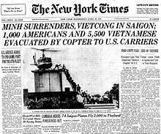

Sáng sớm 28 tháng tư, trên chiếc xe La Dalat nhét chín mạng người và một ít lương thực, tôi lái thẳng ra xa lộ Biên Hòa, quẹo ngả ba Vũng Tàu theo quốc lộ 15, ngang qua thị trấn Long Thành, ghé chợ Bà Rịa ăn sáng, xong tiếp tục đoạn đường 24 cây số còn lại để đến Vũng Tàu với hy vọng cùng bạn bè leo lên thuyền để ra khơi. Khi xe chạy đến gần cầu Cỏ May, còn khoảng hơn cây số, tôi thấy một đoàn xe phía trước, xe hơi đủ loại, xe hai bánh và cả đám người lố nhố già trẻ gái trai đứng chật cả mặt đường, mắt ngóng về phía Vũng Tàu. Tôi đoán là đường bị đắp mô nhưng không phải, xuống xe đi lần đến phía trước thì mới biết cầu Cỏ May đã bị việt cộng giật sập. Một vài chiếc xuồng nhỏ của dân địa phương mời khách xuống xuồng để họ đưa qua bên kia bờ nhưng hình như chẳng có ai đồng tình vì vướng phải xe cộ, đồ đạt và cả những người đi theo. Nhiều người tìm cách quay lại, lúc đầu còn ít, sau số người càng lúc càng đông. Tôi phải mất trên hai tiếng đồng hồ mới quay đầu xe trở về với tâm trạng tuyệt vọng não nề. Về đến trung tâm Sài Gòn thì phố đã lên đèn. Người ta vẫn còn chạy xuôi chạy ngược, hớt hãi, lo âu. Tin đài BBC cho biết quân bắc việt đã vào gần đến Biên Hòa. Nghe radio: ông Dương Văn Minh nhậm chức tổng thống. Hoàn toàn tuyệt vọng!
Ngày 29 tháng tư, buổi sáng lục lạo một số giấy tờ và hình ảnh để đốt. Buổi trưa nghe tin một chiếc trực thăng rơi trên đường Lý Thái Tổ (về sau vc nói là do chúng bắn rơi, xịt!). Vào khuya lục sách báo mang đi vứt trong các ngõ hẻm vắng vẻ. Các sách về tôn giáo như Công giáo và Tin lành thì chở đem đi liệng ở bên hông hay trước các cổng nhà thờ miệt ngả ba Ông Tạ. Nghe trên radio: ông Dương Văn Minh gửi tối hậu thư buộc người Mỹ rút khỏi Việt Nam trong vòng 24 tiếng. Hết thuốc!
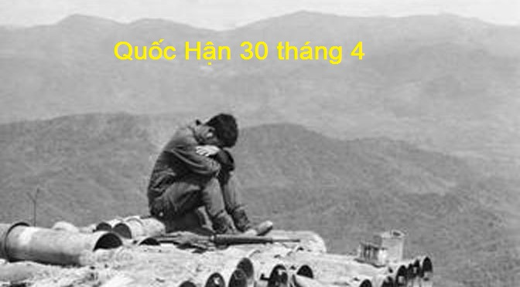
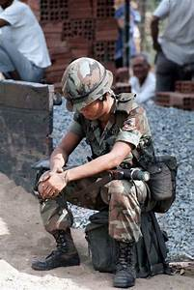
Sáng 30 tháng tư cả nhà leo lên xe chạy vòng vòng để tránh đạn pháo kích. Trên đường thấy lính cởi bỏ đồ trận, vứt giày súng ra giữa đường, họ chạy từ hướng Bà Quẹo, Ngả Tư Bảy Hiền về. Thỉnh thoảng nghe vài tràng súng nổ cùng tiếng đạn pháo kích. Ở góc Phan Thanh Giản – Phan Tôn có một chiếc M 113 nằm bất động, một số thanh niên leo lên múc xăng cho vào những bình nhựa 20 lít, kế đó vài thanh niên nhặt được súng M16 đâu đó chỉa họng lên trời mà bắn cho đến khi hết đạn. Khi đến đường Lý Trần Quán thấy một thanh niên khoảng 30 tuổi ôm chân ngồi bên đường, biết anh này bị thương vì thấy máu chảy ra từ đùi bên phải, tôi dừng xe và xách túi cứu thương đến bên anh làm công việc “first aid”. Anh ta bị trúng mảnh đạn pháo kích, vết thương chỉ bằng ngón tay cái. Tôi lau vết thương bằng cồn, xong lấy thuốc đỏ bôi vào vết thương và băng bó lại. Đường phố vẫn đông người hớt hãi chạy loạn. Tôi lái xe ngang qua khu Dakao rồi theo đường Nguyễn Bỉnh Khiêm đổ ra hướng xưởng Ba Son chạy tới Bến Bạch Đằng. Thấy hai ba chiếc tàu đang đậu phía quận tư đầy nhóc cả người trên đó, dọc theo đường Bến Bạch Đằng là vô số xe hai bánh dựng la liệt, còn có cả chục chiếc xe hơi bỏ lại bên đường. Người ta đang cố leo lên những chuyến tàu cuối cùng để chạy nhưng không biết những con tàu này có rời bến kịp trước khi có lệnh đầu hàng hay không?
Thấy bí đường nên tôi quay về nhà. Theo đường Tự Do chạy về phía nhà thờ Đức Bà thì nghe lệnh đầu hàng của Dương Văn Minh. Nhìn về hướng đường Công Lý thì thấy hai cánh cổng dinh Độc Lập đã bị xe tăng việt cộng ủi sập, bên trong thấy lố nhố một bầy nón cối. Tôi quá bàng hoàng và hoảng sợ. Về đến nhà với nỗi lo âu tột cùng, suốt ngày hôm đó, 30 tháng tư hình như tôi không có một hạt cơm trong bụng, tôi như người thất thần, chỉ còn biết làm một việc là lục lạo thêm một mới giấy tờ và hình ảnh đem ra sau nhà bếp để đốt tiếp.
Tối hôm đó tôi không ngủ, sáng hôm sau vợ tôi nhìn vào đầu tôi và nói: sao tóc anh bạc gần hết vậy?
Phong Châu

